Mateřská škola Nepomuk, okres Plzeň jih, příspěvková organizace
Na Vinici 395, 335 01 Nepomuk

Vlastní hodnocení školy
Školní rok 2018/2019

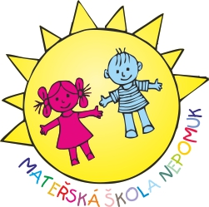

Vypracovala: Klára Řežábková, ředitelka
V Nepomuku Dne: 15. 8.2019

Obsah
1 IDENTIFIKAČNÍ ÚDAJE MATEŘSKÉ ŠKOLY 3
1.1 Mateřská škola Nepomuk 3
1.2 Mateřská škola Dvorec – odloučené pracoviště 3
1.3 Zřizovatel: 3
2 CÍLE A ZÁMĚRY VE VÝCHOVNĚ VZDĚLÁVACÍ ČNNOSTI 4
1. 1 Dlouhodobé cíle MŠ 4
3 PODMÍNKY MATEŘSKÉ ŠKOLY NEPOMUK A DVOREC 5
5 DĚTI SE SPECIÁLNÍMI VZDĚLÁVACÍMI POTŘEBAMI 6
6 PROVOZ MATEŘSKÝCH ŠKOL 7
7 EVALUACE VLASTNÍ VÝCHOVNÉ PRÁCE 7
8 ŘÍZENÍ MŠ 7
9 SPOLUPRÁCE S RODIČI 9
9. 1 Dotazník pro rodiče 10
10 SPOLUPRÁCE SE ZÁKLADNÍ ŠKOLOU NEPOMUK 15
11 SPOLUPRÁCE S DĚTSKÝM DOMOVEM 15
12 SPOLUPRÁCE SE ZŘIZOVATELEM 15
13 SPOLUPRÁCE S OSTATNÍMI MATEŘSKÝMI ŠKOLAMI 16
14 SPOLUPRÁCE S MAS 16
15 PERSONÁLNÍ A PEDAGOGICKÉ ZAJIŠTĚNÍ 16
16 ÚRAZOVOST 17
17 KONTROLY V MŠ 17
18 BOZP a PO 18
19 HOSPODÁŘSKÝ VÝSLEDEK 18
20 ZÁPIS DO MATEŘSKÉ ŠKOLY 18
21 AKCE ŠKOLY 19
22 PLÁNY DO DALŠÍHO KALENDÁŘNÍHO ROKU 2018 20
23 SWOT ANALÝZA MATEŘSKÉ ŠKOLY 21
23. 1 Silné stránky školy: 21
23 2 Slabé stránky školy: 21
23. 3 Příležitosti: 21
23. 4 Hrozby: 22
24 Závěr 22

IDENTIFIKAČNÍ ÚDAJE MATEŘSKÉ ŠKOLY

Mateřská škola Nepomuk

Adresa: Na Vinici 395, 335 01 Nepomuk
IČO: 70 92 13 895
TELEFON: 371 591 246
E – mail: ms@nepomuk.cz
Web: www.ms.nepomuk.cz
Úřední den je vždy ve středu od 8.oo – 13.00 hodin.

Mateřská škola Dvorec – odloučené pracoviště

Adresa: U školky 193, 335 01 Nepomuk
Telefon: 371 591 452
Stravování: Zajišťuje kolektiv kuchařek pod vedením paní Petry Černé (vedoucí školní jídelny), kterou můžete kontaktovat ohledně plateb za stravování a omlouvání dětí.
TELEFON: 371 580 565 (zde je možno děti omlouvat po celých 24 hodin – vyčkejte na záznamník)
E-mail : jídelnams@nepomuk.cz

Zřizovatel:
Město Nepomuk
Adresa: Náměstí Augusta Němejce 63, 335 01 Nepomuk
Starosta: Ing. Jiří Švec
Místostarosta: PhDr. Pavel Kroupa,
Místostarosta od listopadu 2018: František Holub

CÍLE A ZÁMĚRY VE VÝCHOVNĚ VZDĚLÁVACÍ ČNNOSTI

Pracujeme a cíle plníme dle Školního vzdělávacího programu naší mateřské školy s názvem „Kluci a holčičky ze sluníčkové školičky“, který je v souladu s Rámcovým vzdělávacím programem pro předškolní vzdělávání. Tento školní vzdělávací program je složen ze šesti integrovaných bloků se zaměřením na roční období. Jednotlivé integrované bloky zahrnují všechny vzdělávací oblasti:
- Dítě a jeho tělo
- Dítě a jeho psychika
- Dítě a ten druhý
- Dítě a společnost
- Dítě a svět
Tyto oblasti se různě doplňují, prolínají a kombinují a tím dávají dítěti ucelený obraz o okolním světě. Celým rokem nás provází pohádková postavička, příběh nebo pohádka, která nám pomáhá naplňovat naše stanovené cíle, které si pedagogické pracovnice zpracovávají do svých Třídních vzdělávacích programů. Tyto Třídní vzdělávací programy si vytvářejí paní učitelky jednotlivých tříd, se zaměřením na specifika dětí, které třídu navštěvují a dle věkového složení dětí. Děti se učí prožitkem, všechny vědomosti, které dítě získává, si musí také osahat vyzkoušet a prozkoumat. Zařazujeme také kooperativní učení, díky kterému se dítě učí spolupracovat s ostatními. Zaměřujeme se na pohyb dětí cvičením, pohybem venku, na který využíváme školní zahradu a les, kde mají možnost si zaběhat, zahrát si pohybovou hru. Zaměřujeme se i na hudebně pohybové činnosti a lásce k hudbě, staráme se o přírodu, pěstujeme zeleninu a květiny na naší zahradě. Vedeme děti k ekologii. Neustále vytváříme ve třídách milou a přátelskou atmosféru a naši velkou snahou je, aby chodily děti do mateřské školy rády. Školní vzdělávací program bude od září 2019 upraven a novelizován.
Hodnocení svých tříd provádí každoročně pedagogické pracovnice jednotlivých tříd. Každá třída je individuální a přizpůsobena věkovému složení dětí. Každá třída má i svá specifika a vlastní cíle, o které se opírá a kterými jejich činnost směřuje.

HODNOCENÍ TŘÍD:
KYTIČKY:
Třída Kytičky

Celým letošním rokem nás na všech našich dobrodružstvích provázeli Bob a Bobek. Užili jsme si s nimi spoustu zábavy. Také jsme do naší školky pozvali rodiče, aby si s námi užili spoustu legrace. Na podzim jsme uspořádali Helloweenský průvod s lucerničkami a maskami. Na zahradě pak na nás čekala čarodějnice, která nám vzala Boba a Bobka. Museli jsme splnit spoustu úkolů, aby nám je vrátila, ale nakonec se nám to povedlo. Před Vánocemi jsme si připravili pro rodiče besídku, na které jsme ukázali, jak jsme šikovní a společně jsme si s rodiči ozdobili perníčky. Nový rok se přehoupl, a i druhé pololetí jsme měli pěkně nabité. Zajeli jsme si do kina, vynesli jsme paní Zimu Moranu, oslavili jsme Den Země, zaseli jsme salátek, ředkvičky, mrkvičku, hrášek i kedlubny, které jsme si byli koupit na náměstí a už se nemůžeme dočkat, až si na všem pochutnáme. A protože se už nezadržitelně blíží konec roku a s ním i Den dětí, připravili jsme velkou oslavu na zahradě. Vypravili jsme se na cestu kolem světa. Každý z nás dostal letenku a během letu jsme navštívili Indiány, Eskymáky, zastavili jsme se u moře, na Havaji a zpátky do České republiky. Na zahradě MŠ jsme si pak s rodiči opekli buřtíky. Myslíme si, že se nám oslava povedla a všem se to líbilo. Velké díky patří paní Kalné, která na naši zahradu přijela s koníky a děti se mohly povozit. Také byla připravená keramická dílnička, kde jsme se každý podílel na velkém projektu, který nám pak bude zdobit školku. Celý rok nám utekl jako voda a nás už jen čeká výlet na zámek Kozel a výlet do Ždírecké ZOO.
Na závěr školního roku bychom rádi poděkovali všem rodičům, za bezvadnou spolupráci a za všechny dary, které nám během roku do naší třídy Kytiček přinesli.

Lenka Kohoutová a Martina Jandečková, třídní učitelky

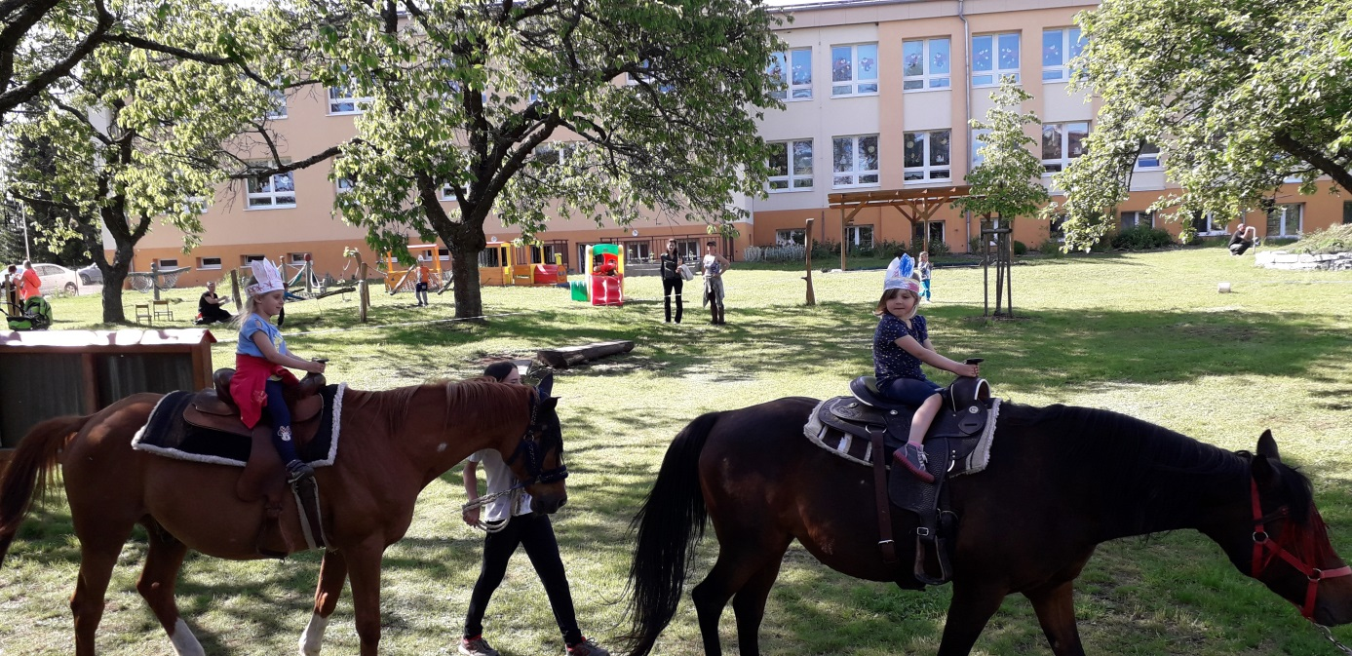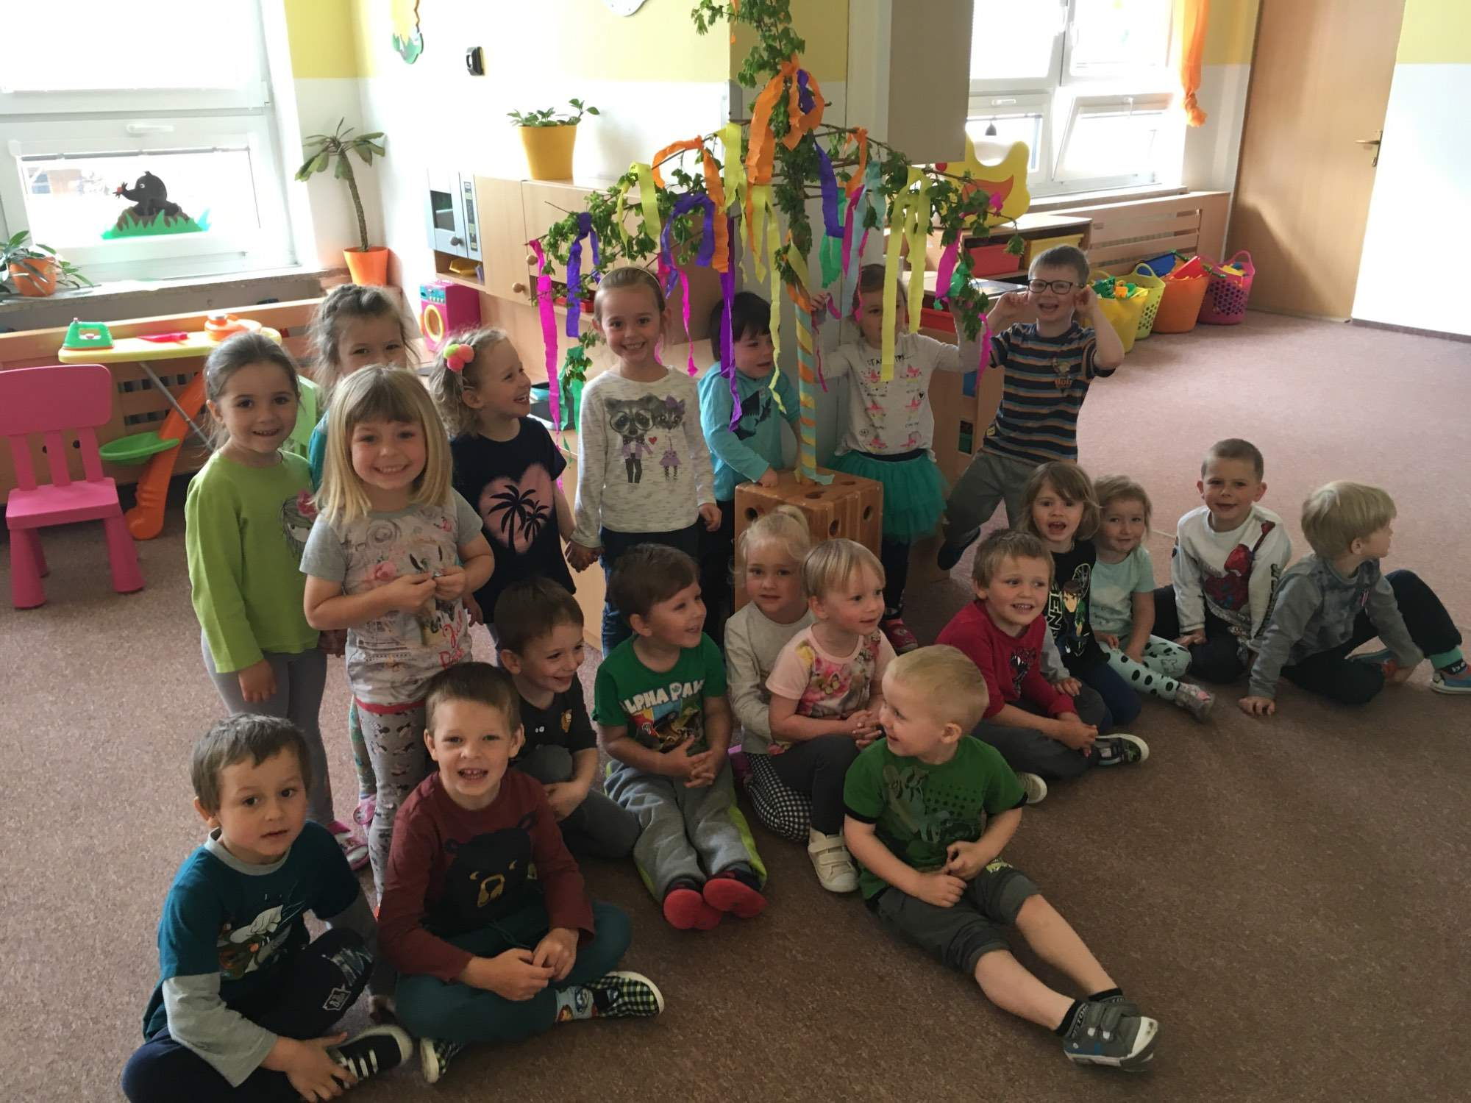

BERUŠKY:
Třída Berušek
Celým školním rokem naši třídu Berušek provázeli noví kamarádi z Kouzelné školky František a Fanynka, kteří nám pomohli seznámit se s novým prostředím školky a společně s nimi jsme prožili mnoho veselých zážitků a dobrodružství.
Na podzim jsme společnými silami upekli posvícenské hnětýnky a odnesli je na výstavu do Zelenohorské pošty. Vydali jsme se do lesa na sběr hub a přírodnin. Zúčastnili jsme se hudební pohádky v ZUŠ. Uspořádali jsme soutěž O nejhezčího draka a drakiádu. Abychom si dobře procvičili základní barvy, proběhl ve školce barevný týden. Do něho byly zapojeny i naše šikovné paní kuchařky, které nám vařily samé ,,barevné“ dobroty. V den 100. výročí naší republiky jsme na zahradě školky zasadili lípu, pod kterou byl zakopán vzkaz pro další generace. Halloween nám přichystal spoustu zábavy a soutěží v maskách, kde jsme uplatnili naše taneční a pohybové nadání. S chladnějšími dny přibývalo rychle opadávající listí, a tak jsme připravili naši zahradu k zimnímu spánku a oblíbený les uzamkli na dva západy.
V zimě již tradičně proběhl vánoční jarmárek a rozsvícení stromečku se zpíváním koled, který organizovala naše třída Berušek. Všichni jsme se již velice těšili na Ježíška. Naši předvánoční náladu nám trošku kazil strach před návštěvou Čerta a Mikuláše. Představte si, že někteří z nás byli napsaní v Knize hříchů a čerti nás chtěli odnést v pytli do pekla. Naštěstí jsme slíbili, že se polepšíme. Od Vánoc nás dělil jen malý krůček, když celou naši školku provoněla vůně perníkového koření. Rozhodli jsme se pro naše rodiče a kamarády uspořádat vánoční tvoření se zdobením perníčků. Týden před Štědrým dnem jsme vyráběli lodičky z ořechů, krájeli jablíčka, jedli vánoční cukroví, zpívali koledy, zkrátka užívali si krásnou vánoční atmosféru. Po vánočních prázdninách jsme se sešli u stromečku, kam nám Ježíšek přinesl mnoho krásných dárečků. V lednu jsme si užívali zimní radovánky ve sněhu a odnesli jsme zvířátkům do krmelce dobroty. I přesto, že naši školku zasáhla velká chřipková epidemie, jsme uspořádali masopustní rej s přehlídkou masek.
Jaro se k nám přiblížilo mílovými kroky a po odemčení lesa a zahrady jsme společně s paní učitelkou vyrobili Moranu, kterou jsme vynesli na řeku do Kláštera. Začátkem dubna jsme spolu s třídou Kytiček a Sluníček navštívili kino Cinestar v Plzni. Na oslavu Velikonoc nemohou dosud paní učitelky zapomenout, jak pěkně jsme je my kluci svými pomlázkami vyšupali 😊. Při oslavě svátku Den Země, jsme na školní zahradě plnili spoustu zajímavých úkolů a byla pro nás velikým překvapením návštěva místních kynologů a Lesů ČR, díky nimž jsme získali mnoho poznatků o životě bobrů a jiných zvířátek. V květnu jsme si v maskách zatančili pod nazdobenou májkou jako pravé čarodějnice a čarodějové. Podnikli jsme stopovanou s hledáním pokladu v podobě čarodějnických hůlek. Den Dětí jsme oslavili spolu s ostatními kamarády na školní zahradě, kde jsme ,,s balónem“ mohli procestovat celý svět a zastavit se třeba na návštěvě u Eskymáků nebo indiánů. Začátkem června jsme navštívili nedaleký zámek, Kozel, kde nás také zaujal zámecký park a hřiště plné prolézaček. Po výletu se nám rychle přiblížila besídka pro rodiče, na kterou jsme se všichni pilně připravovali. Sluníčko nás svými paprsky čím dál víc lákalo ven, a tak jsme podnikali mnoho dlouhých vycházek po okolí Nepomuka. Celý školní rok jsme zakončili sladkou tečkou v podobě zmrzlinového poháru v místní pizzerii. Letní prázdniny už ťukají na dveře a my se po prázdninách těšíme na shledanou.
Petra Houšková a Marcela Batovcová, třídní učitelky

SLUNÍČKA:
Třída Sluníček
Nakoukněte i do třídy Sluníček. Můžete tu slyšet hlásky až dvaceti pěti dětiček /od tří do šesti let/. Usmívá se tu na nás plyšové sluníčko – maskot třídy. Je moc zvídavé a rádo si s námi vypráví. V září nám pomohlo při seznamování s třídou, školkou, novými kamarády. Sluníčko pro nás připravuje různé zajímavé akce. První z nich byla „Pasování na Sluníčka“. Sešli jsme se ve žlutém oblečení a čekalo nás plno veselých soutěží, her a úkolů. Na závěr nás Sluníčko pasovalo svým paprskem a ještě dalo sladký dáreček. Přiblížilo se Havelské posvícení a my zadělávali, váleli, vykrajovali. Malé hnětýnky pro sebe, velkou sluníčkovou na výstavu „Nepomucká hnětýnka„. Za snahu jsme obdrželi sladkou odměnu. A už tu byl podzim v plné kráse. Barevné listy, kaštany, žaludy lákaly ke hrám i vyrábění. Velmi milé překvapení nás čekalo po vyhlášení soutěže „O nejhezčího podzimníčka. Chodbu před naší třídou postupně zaplnili malí i velcí skřítkové, roztomilí ježci, strašidýlka. Rodiče ukázali svůj um i fantazii a určitě nelitovali společného času stráveného se svými ratolestmi. Vyhráli samozřejmě všichni. Uspořádali jsme i drakiádu, na ní však účast byla velice malá. A pak se děti ze školky vypravily do školky – do té lesní. Viděli jsme semenáčky, větší stromky, jejich přípravu na prodej. Za ochotu i velmi zajímavé vyprávění děkujeme panu Berkovcovi a též za dáreček – malé stromečky, které jsme si zasadili do našeho záhonku na školní zahradě. Budeme o ně společně pečovat. Dříve než se snesla první vločka, jsme zavřeli les. Při hře na stopovanou jsme plnili různé úkoly o podzimu, o lese. V cíli jsme hledali poklad a klíč, kterým jsme symbolicky les zavřeli. Na zahradě jsme upravili záhonek, snědli výpěstky a opět naším klíčem a zavírací písničkou ji zamkli. Přijali jsme i pozvání paní učitelky Zahradníkové a navštívili třetí třídu v ZŠ. Děti nás překvapily svými znalostmi, my si vyzkoušeli školní lavice i některé „školácké„ úkoly. Děkujeme za hezký den. Přiblížil se vánoční jarmárek a rodiče opět ukázali svoji šikovnost při výrobě různých dekorací i přípravě dobrot. Za nemalý výtěžek jsme nakoupili hračky a vyjeli si s dětmi do kina. Připravili jsme vánoční posezení s programem, zazpívali jsme si s rodiči koledy a ozdobili perníčky. A zima s bohatou nadílkou sněhu nás zlákala k tvoření ze sněhu a dalším zimním radovánkám. Nevynechali jsme ani karnevalové veselí. Sluníčko víc a víc hřálo a my přivítali jaro - odemkli les i zahradu. Naše třída letos organizovala školní výlet. Zvolili jsme návštěvu zámku Kozel. Všem dětem se výlet líbil. Sluníčko se na nás smálo, pan průvodce poutavě vyprávěl, „vyřádili“ jsme se na přilehlém dětském hřišti - prima den. Pro rodiče jsme připravili besídku plnou písniček, básniček, pohybu a malým dárečkem jim za jejich lásku poděkovali. Děti ze ZŠ jsme na oplátku pozvali do našeho sluníčkového království, aby se alespoň na chvilku vrátily do svých „školkovských“ let. Ještě jsme se vydali do Kláštera a Na Daníčky na dětská hřiště, do Dvorce na nádraží. Rychle se blížily prázdniny a na Sluníčko čekal ještě jeden důležitý úkol – předat dětem, které již budou velkými předškoláky, malé dárečky a naší školačce šerpu. Vesele jsme se rozloučili mlsáním v cukrárně. Tak hurá na prázdniny!
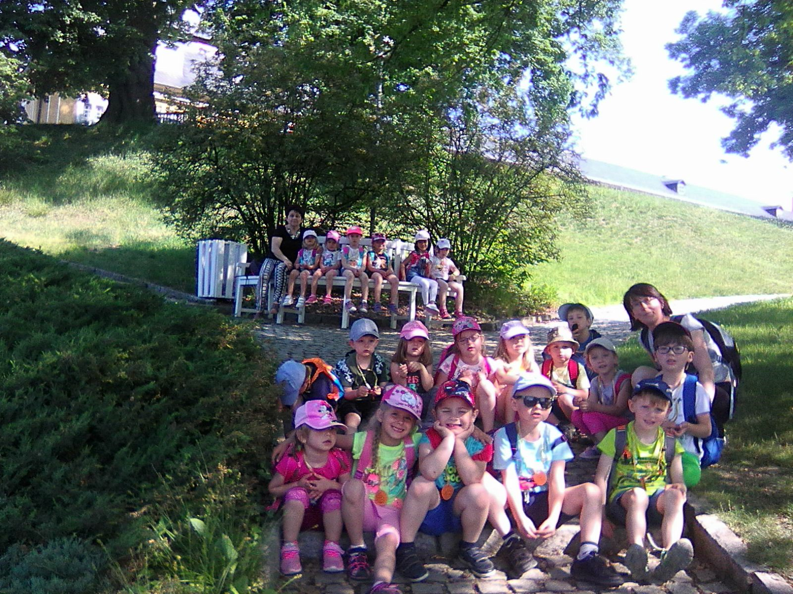

ŠIKULOVÉ:
Třída Šikulové

Naši třídu Šikulů doprovází po celý rok „Pejsek a Kočička“.
Na začátku školního roku jsme byli na návštěvě u hasičů, kde si děti prohlédly vybavení hasičského auta a měly možnost rozmotat a smotat hadice…Nechyběla ani návštěva na policejní stanici, kde si děti vyzkoušely helmy, pouta, vesty, čepice…
Vařili jsme dort pro „ pejska a kočičku“, vyráběli bramborové panáčky, byli v divadle Alfa. Pro rodiče jsme si připravili dýňové odpoledne, kde si každý vyrobil originální dýni. Nacvičili jsme pohádku Mrazíka, kterou děti zahrály na sokolovně pro důchodce a v pečovatelském domě. Také jsme se rozloučili se zimou „paní Morenou“. Chodíme do místní tělocvičny a jezdili jsme na plavání. V měsíci dubnu jsme oslavili DEN ZEMĚ, kdy jsme pro děti z celé školky připravili zábavné dopoledne zaměřené na ekologii, živou i neživou přírodu, zvířátka.
Viděli jsme výcvik pejsků, které vede Vašek a Marcela Beránkovi. Paní Bártová s kolegy (povodí-lesy ČR), nám přiblížili život bobrů (jednoho jsme měli možnost si pohladit a postavit mu hráz). Ukázali jsme dětem, že i nepotřebný plast se nemusí vždy vyhazovat, ale nechá se využít i jinak, společně jsme vytvořili na školní zahradě zeměkouli z plastu, který děti přinesly z domova. Na závěr si děti vyrobily mandaly ze starých CD. Do konce školního roku nás ještě čeká dětský den, výlet, besídka a pasování na školáky.

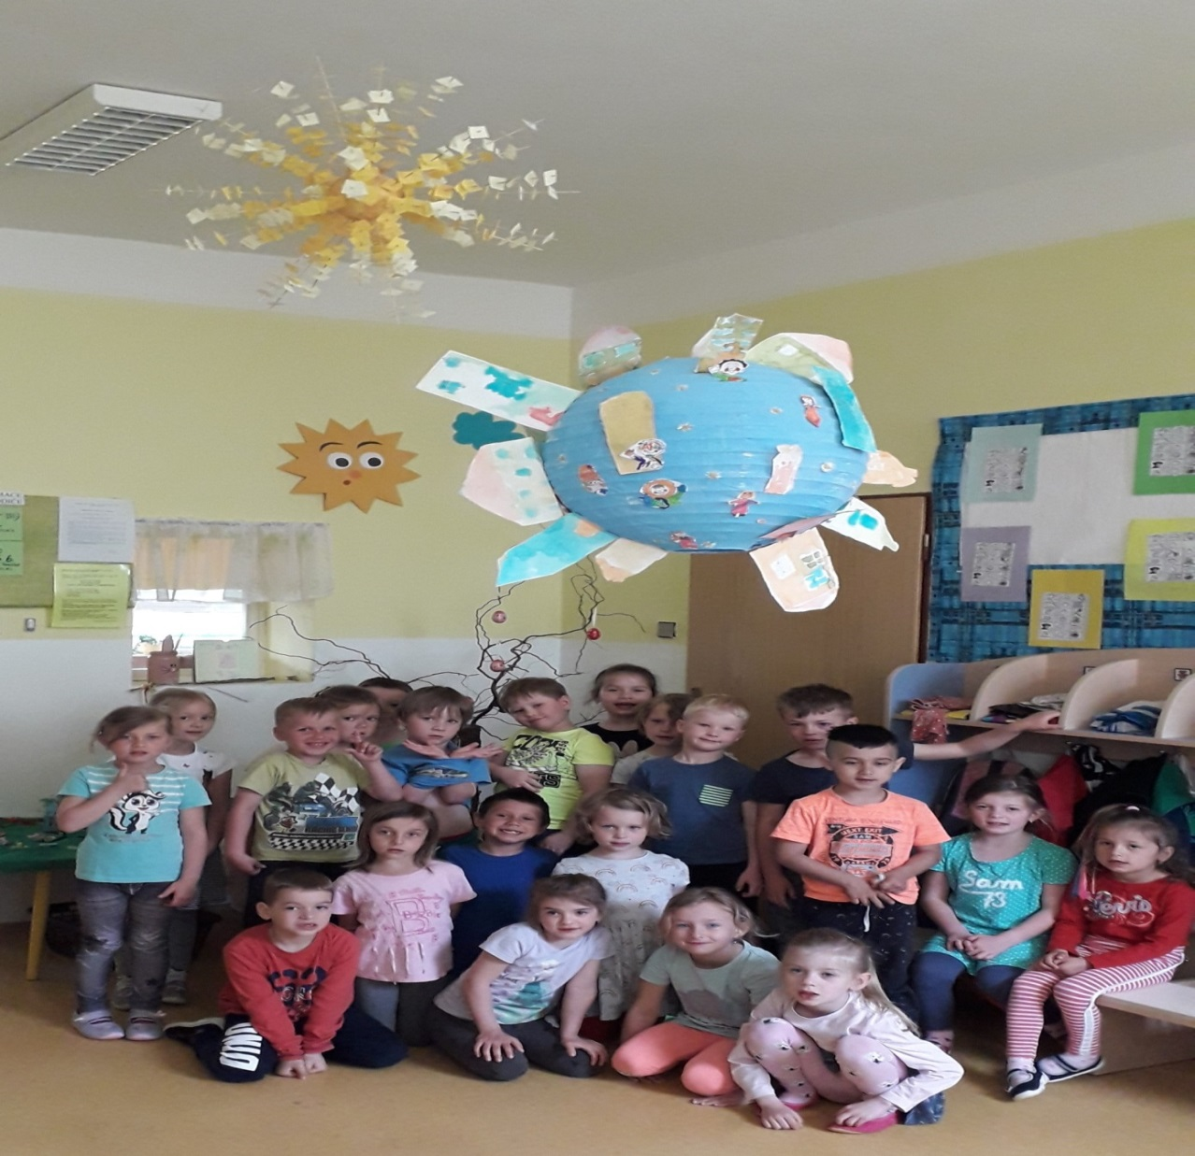

STONOŽKY:
Třída Stonožky My kamarádi Stonožky spolu chodíme od loňského září do jedné třídy. Září nám uteklo jako voda a byl tu říjen.
Tentokrát to byl říjen velmi důležitý – uplynulo sto let od vzniku našeho samostatného státu – Československa. A my jsme tento svátek jaksepatří oslavili. Oslava vyvrcholila na zahradě mateřské školy. Zasadili jsme lípu, náš národní strom, ozdobili jej fáborky v barvě trikolory a zazpívali si oblíbenou píseň našeho prvního prezidenta T.G. Massaryka ,,Ach, synku, synku…“. Pro další generace dětí jsme vložili do země vzkazy a různé artefakty. Této akce se zúčastnily všechny děti z mateřské školy.
V listopadu jsme byli pozváni na vítání občánků, abychom je písničkou a básničkou přivítali mezi námi.
V prosinci jsme potěšili rodiče a další naše blízké vánočním vystoupením. Následovala dílnička, kde jsme spolu s rodiči stříhali, lepili, kreslili, abychom si nakonec společné dílo odnesli domů.
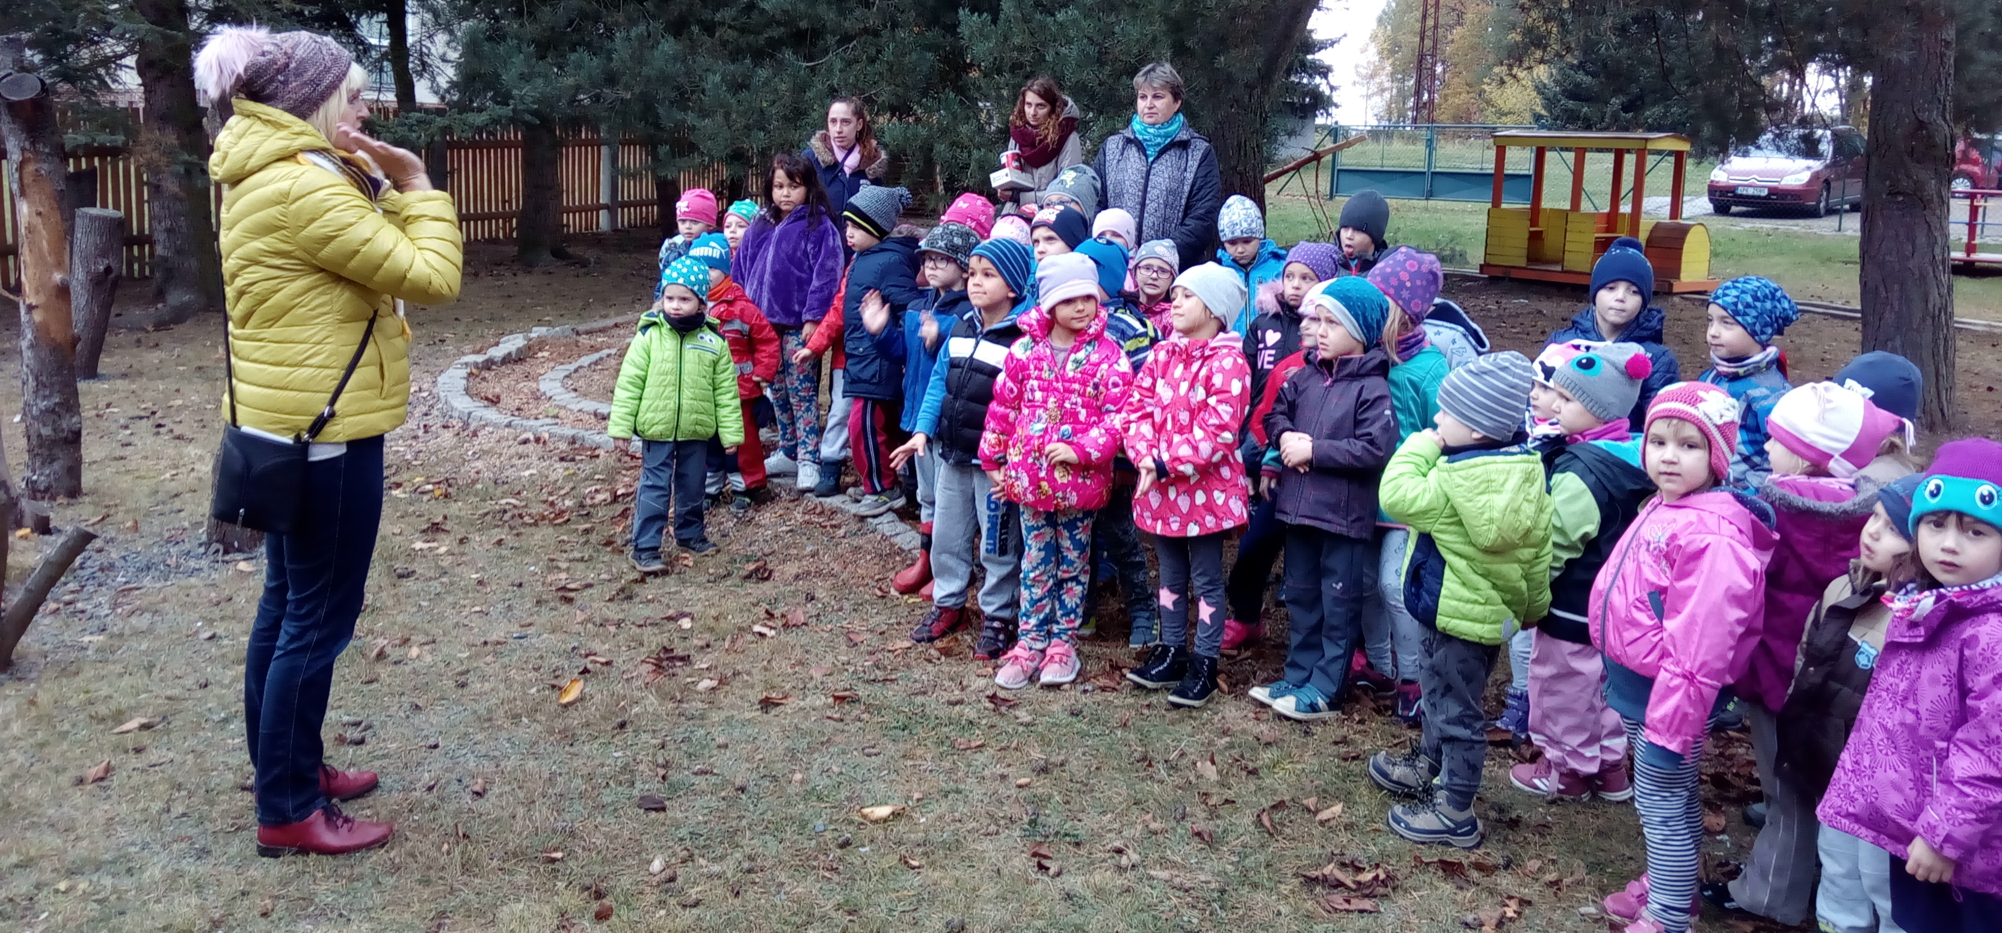

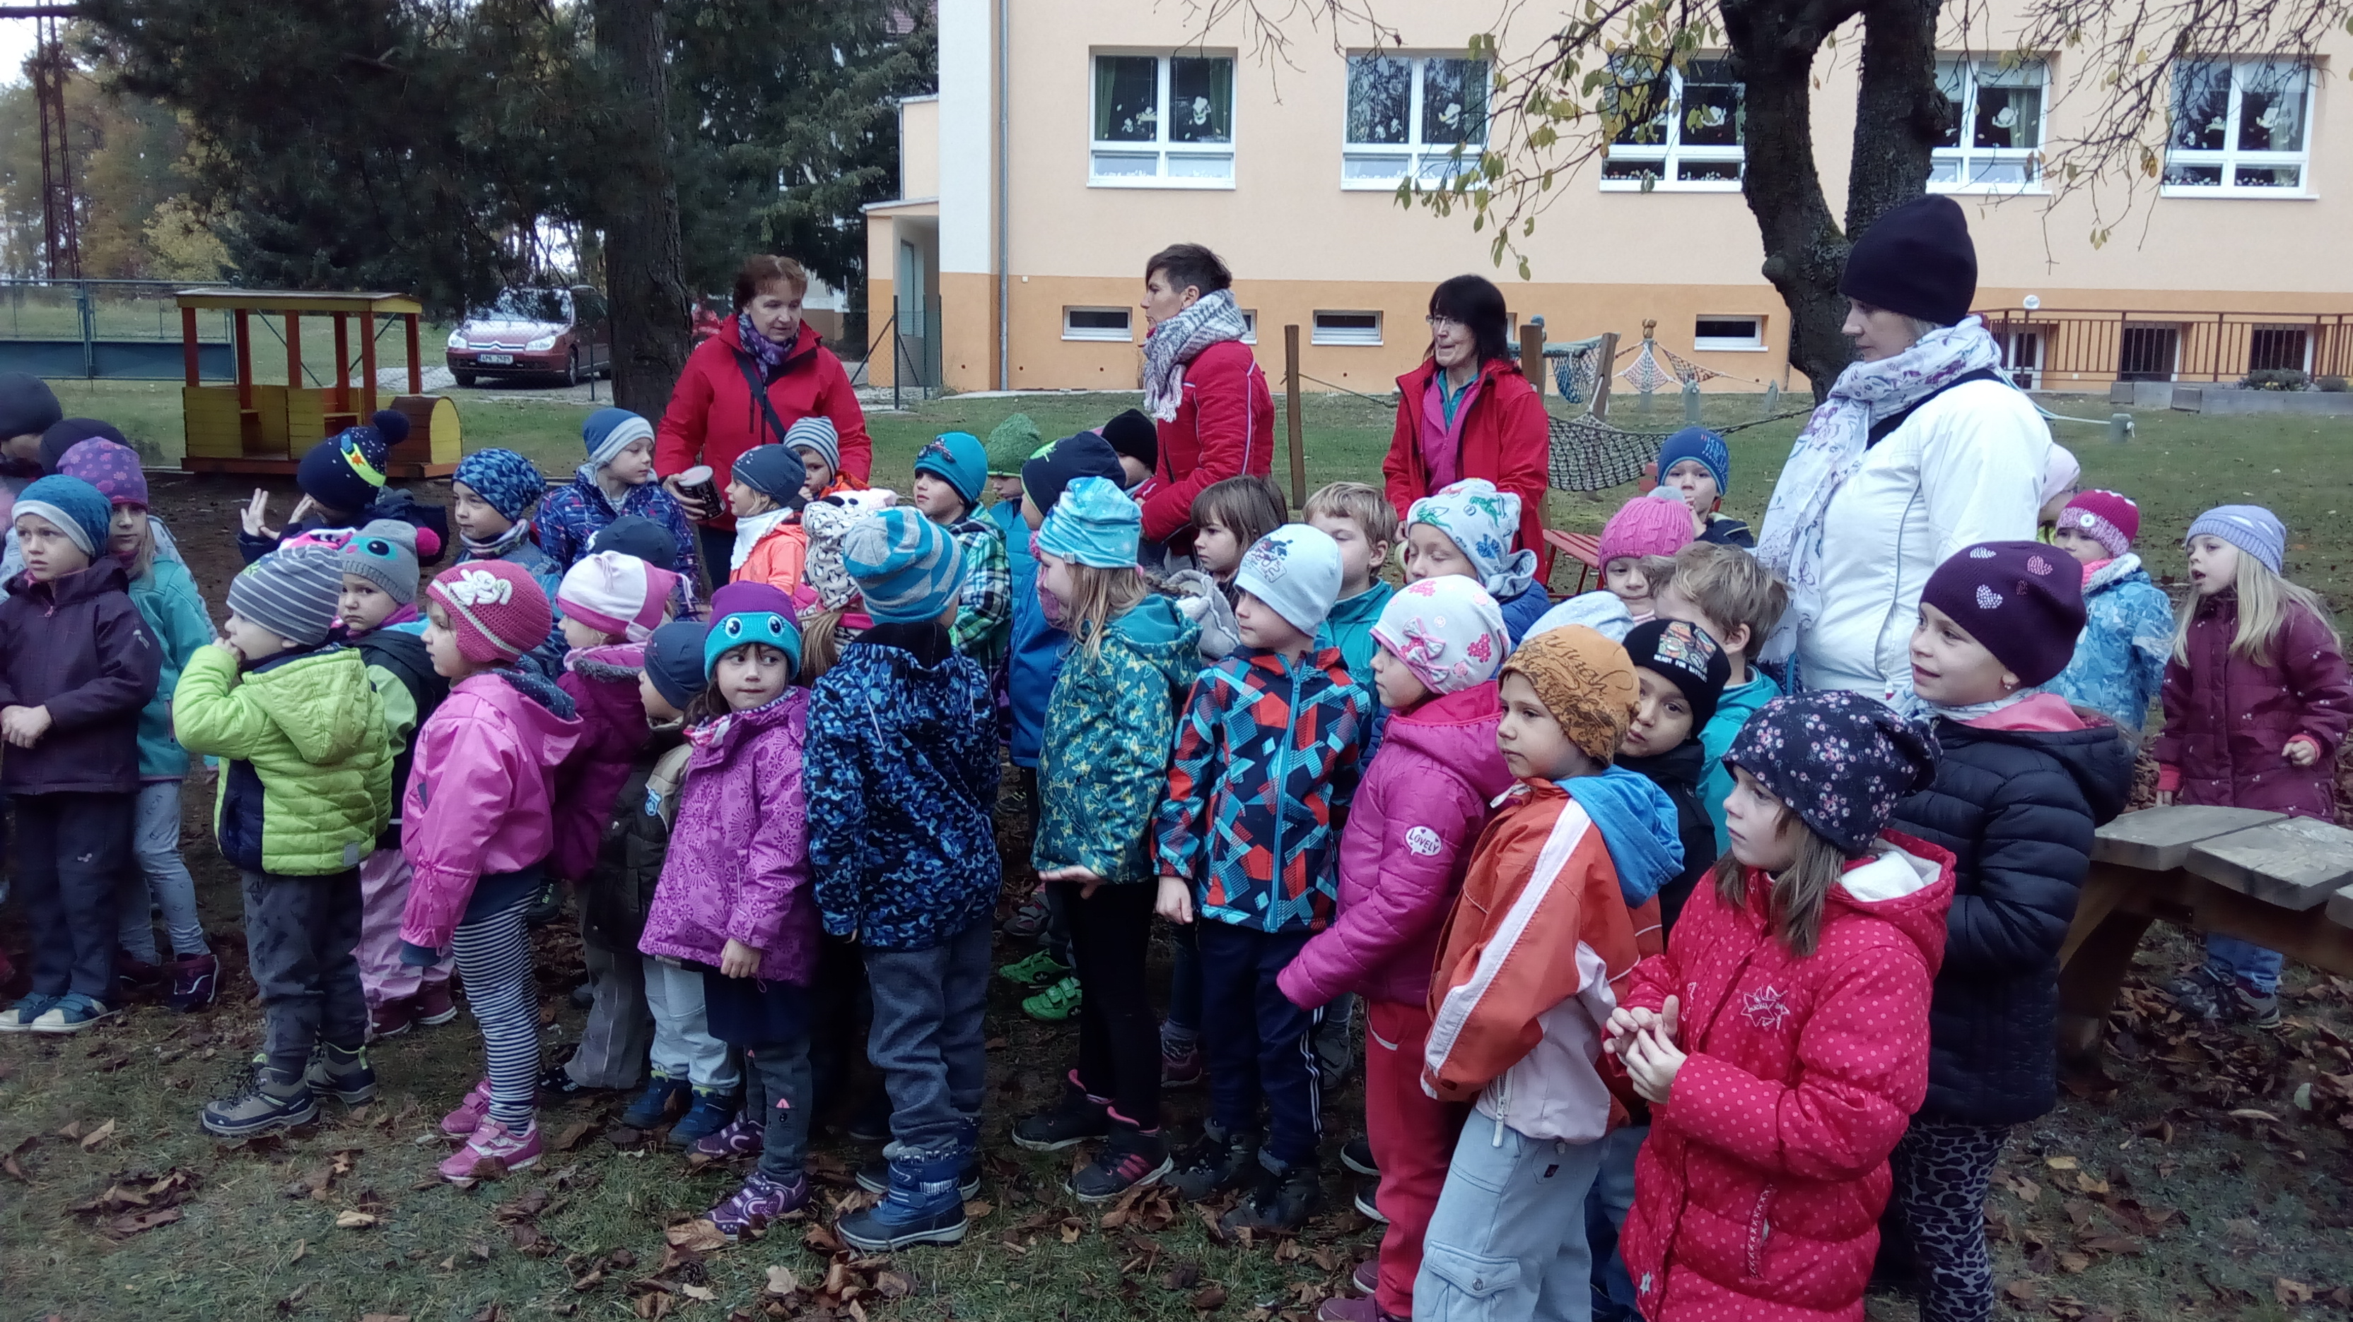
A je tu nový rok. Užili jsme si zimních radovánek a stačili se připravit na maškarní rej.
Přišlo jaro, alespoň podle kalendáře a mělo pro nás nachystáno spoustu nových zážitků.
Sokolníci z Českých Budějovic nám na zahradě naší mateřské školy představili krkavce, orla, výra, puštíka. To jsme koukali, jak jsou ptáci učenliví a co všechno dovedou.
V dubnu jsme oslavili Den Země, plnili jsme zábavnou formou různé úkoly a zhlédli jsme kynologické vystoupení. Zážitkem pro nás bylo i to, že jsme si mohli pohladit heboučký kožíšek vycpaného bobra. Moc za to děkujeme paní Bártové a jejím kolegům, kteří pro nás připravili kromě úkolů i dárečky.
Přichází květen a jedna akce stíhá druhou. Paní učitelky z prvních tříd základní školy nás pozvaly na návštěvu, nebude to dlouho trvat a i my budeme sedět ve školních lavicích.
Vypravili jsme se do Plzně, v kině CINEMA STAR jsme prožívali dobrodružství s Fifinkou, Bobíkem, Pinďou a Myšpulínem – se známým Čtyřlístkem kamarádů.
A už jsme se mohli těšit na oslavu Dne dětí, která vyvrcholila opékáním buřtů na zahradě.
Protože nás už brzy zavolá škola, byli jsme pasováni na školáky, pasoval nás král s opravdovým mečem, po boku mu stála krásná královna a bubeník. Bylo to opravdu slavnostní.
No a pak už nás čekal výlet na zámek Kozel. Ještě pár dní si pobudeme v naší školičce a pak HURÁ PRÁZDNINY.

MOTÝLCI DVOREC:

Třída Motýlci Dvorec

20. května proběhlo u Motýlků ve Dvorci pasování předškoláků na školáky.
Tato akce se již stala tradicí. Přijelo divadélko Dráček s pohádkou O Karkulce. Předškoláci se s ostatními rozloučili písničkou nebo básničkou. Rytíř s dámou je opasoval a popřál vše nejlepší na další cestě životem. Děti obdržely od MŠ na památku knihu a drobné dárečky. Na závěr odpoledne rodiče odcházejících dětí připravili pro ostatní pohoštění – takže se mlsalo, povídalo do pozdních odpoledních hodin.
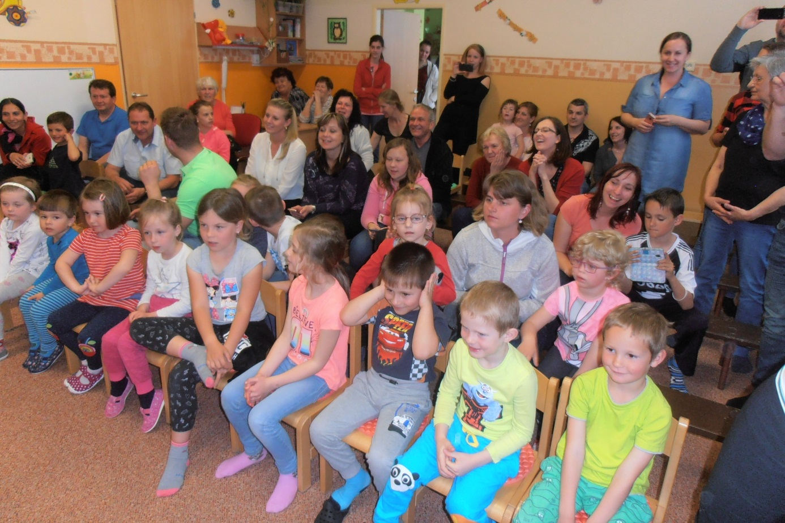

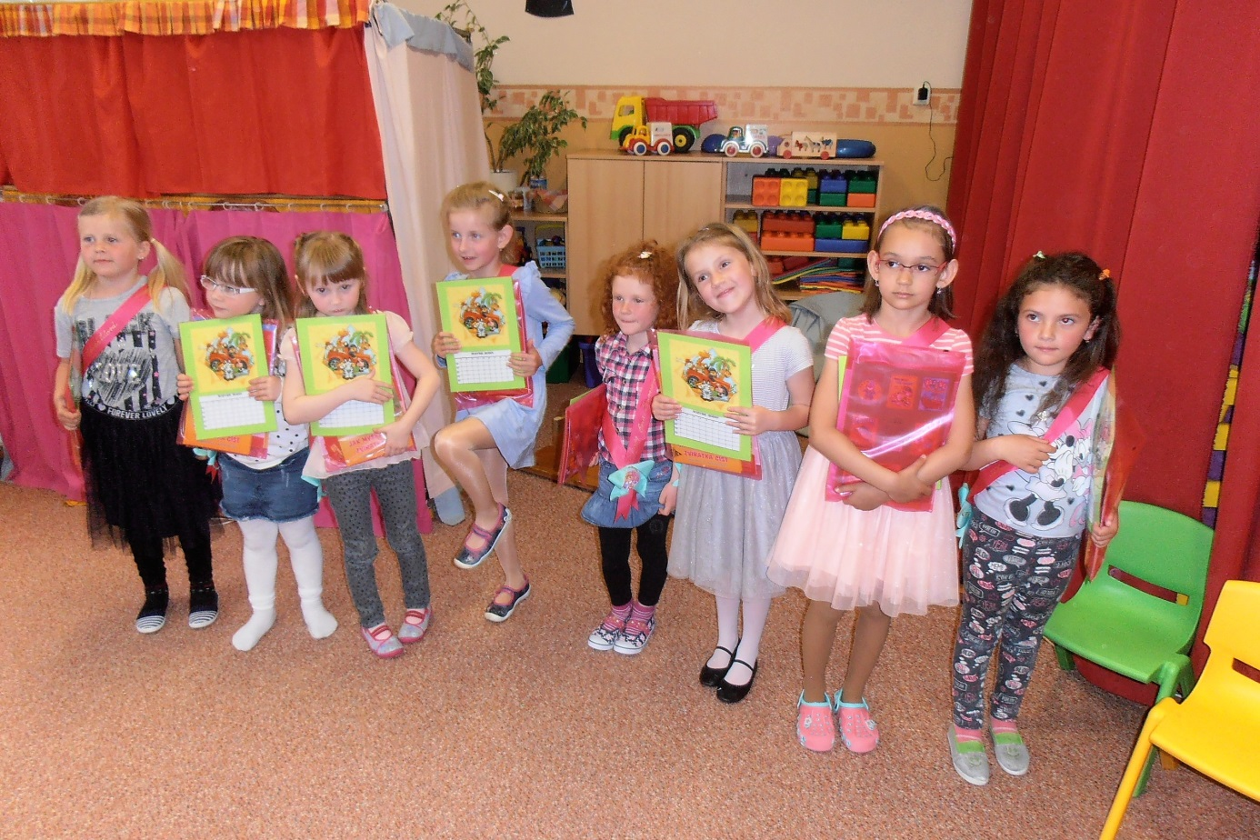

Každá třída má svá specifika, kterým přizpůsobuje svůj program a hlavní cíle. Mateřská škola Dvorec si

1.1 Dlouhodobé cíle MŠ

- vytvářet přátelské klima školy
- dobře vycházet s rodiči dětí, zapojovat je do výchovného procesu školy
- vychovávat děti pro život a zorganizovat to, aby dny prožily v klidu a pohodě, bez chvatu

Z těchto dlouhodobých cílů vznikla i vize našich mateřských škol:

- aby z naší mateřské školy odcházely děti samostatné, nebojácné, komunikativní
- aby byla škola otevřená rodičům i veřejnosti
- vše s úsměvem a porozuměním

3 PODMÍNKY MATEŘSKÉ ŠKOLY NEPOMUK A DVOREC

Mateřská škola Nepomuk je pětitřídní, odloučené pracoviště MŠ Dvorec je jednotřídní MŠ. Všechny třídy jsou většinou heterogenní. Prostory školy a tříd odpovídají zásadám zdravého vývoje dětí.
Každá škola má svou kuchyň. V obou kuchyních je zajištěno kvalitní stravování dětí dle nejnovějších požadavků hygieny, je sledován spotřební koš, který kontroluje, zda je strava dětí náležitě pestrá. Paní kuchařky v MŠ Nepomuk vaří v konvektomatu, ten umožňuje vařit při velmi malé spotřebě tuku. Paní učitelky hlídají, zda některé dítě netrpí alergií (jsou s alergií seznámeny rodiči nebo je ve zprávě od lékařky dítěte) a poté bez prodlení sdělují paním kuchařkám, které toto hlídají, aby děti nedostaly něco, co by jim mohlo ublížit. Do školní kuchyně v MŠ Dvorec nákup konvektomatu stále plánujeme, ale pokaždé se vyskytnou situace, které nám v tomto zabrání, například rozbitý elektrický kotel ve školní jídelně v Nepomuku, který je nutný koupit. U každé třídy je k dispozici myčka nádobí.
Jednotlivé třídy jsou z velké části vybaveny novým nábytkem, další obnovu plánujeme na příští rok. Rekonstruovány jsou již čtyři umývárny, z toho tři v Mateřské škole Nepomuk a jedna v Mateřské škole Dvorec. V Mateřské škole ve Dvorci je nové střecha a zřizovatel vypracovává dotaci na novou fasádu, při které by muselo dojít i k výměně topení a nového plynového kotle. O letošních prázdninách jsme plánovali i rekonstrukci umýváren, ale tento záměr se nevydařil, jelikož jsme nesehnali vhodnou firmu, která by nám tato sociální zařízení rekonstruovala.
Ke každé škole patří zahrada, kde mají děti dostatek prostoru ke kvalitnímu a dostatečnému pohybu. Obě tyto zahrady byly z dotací rekonstruovány nebo doplněny tělovýchovnými prvky. Během prázdnin bylo vystavěno parkoviště před mateřskou školou, které by již mělo být bezpečnější, se stanovenými bezpečnostními pravidly. Bohužel se nám odkryla celá budova školy a považujeme toto řešení za nevhodné. V této věci budeme jednat se zřizovatelem a budeme žádat, aby byla oplocena alespoň zadní část budovy.
V obou mateřských školách je plynové topení a městskou voda, která je pravidelně kontrolována.

5 DĚTI SE SPECIÁLNÍMI VZDĚLÁVACÍMI POTŘEBAMI

V tomto školním roce k nám docházely čtyři děti se speciálními vzdělávacími potřebami, kterým jsme vytvářeli podmínky pro vstup do mateřské školy. Měli jsme tři asistentky pedagoga a navázali další spolupráci s Pedagogicko- psychologickou poradnou Plzeň – jih, ze kterou spolupracujeme již řadu let. Děti již byly posuzovány dle vyhlášky č. 27/2016 Sb. v platném znění. Jedno z dětí mělo sdílenou asistenční pomoc.

6 PROVOZ MATEŘSKÝCH ŠKOL

- Provoz MŠ Nepomuk je od 6.00 hod. do 17.00 hod
- Provoz MŠ Dvorec je od 6.30 hod. do 17,00 hod.
Provoz mateřských škol je přizpůsoben rodičům, které dojíždějí z Plně a okolí.
O prázdninách byly v provozu střídavě obě mateřské školy. Uzavřeno jsme měli jen 7. 7. a od 28. 8. do 1. 9. 2017. Školu navštěvovala jen cca polovina dětí, které byly nahlášeny, omluveny z důvodu nemoci byly jen dvě děti.

7 EVALUACE VLASTNÍ VÝCHOVNÉ PRÁCE

Pedagogické pracovnice pravidelně provádí evaluaci vlastní výchovně – vzdělávací práce.
- Každodenně, do připravených tabulek
- Po skončená integrovaného bloku
- Po ukončení pololetí
- Diskuse nad výchovnými problémy
- Hospitační činnost prováděná ředitelkou
- Pravidelné porady
- Portfólio dítěte

8 ŘÍZENÍ MŠ

Řídící pravomoci jsou jasně vymezeny, některé pravomoci jsou delegovány na další zaměstnance. V MŠ Nepomuk byla od letošního školního roku jmenována vedoucí učitelkou paní Petra Houšková. Má na starosti hlavně organizační záležitosti, zapojuje se do inventarizace školy a kontroluje úklid paním uklízečkám. V MŠ Dvorec je vedoucí učitelkou Eva Mareškovou, která má na starost chod mateřské školy, provozní záležitosti, organizační záležitosti. Vedoucí školních jídelen je Petra Černá, která má na starosti práci kuchařek obou mateřských škol, hledá náhrady za nemoci zaměstnanců a kontroluje stravování dětí.
Je vytvořen funkční organizační systém, operativní pedagogické porady se zpravidla konají 2x – 4x měsíčně, dle potřeby školy a 3x do roka se koná velká pedagogická a provozní porada (přípravný týden, únor, červen). Rodiče jsou informováni osobně pedagogickými pracovnicemi, na nástěnkách a na webových stránkách MŠ. Ředitelka zpravidla respektuje názor zaměstnanců, rodičů. Podporuje jejich spoluúčast na ŠVP podle kterého si vytváří svůj Třídní vzdělávací program, který je přizpůsobený potřebám a možnostem jednotlivých tříd. Ředitelka též vyhodnocuje práci všech zaměstnanců, pozitivně je ovlivňuje, motivuje a podporuje jejich vzájemnou spolupráci a sleduje ovzduší vzájemné spolupráce a tolerance v MŠ Pedagogický sbor pracuje jako tým.
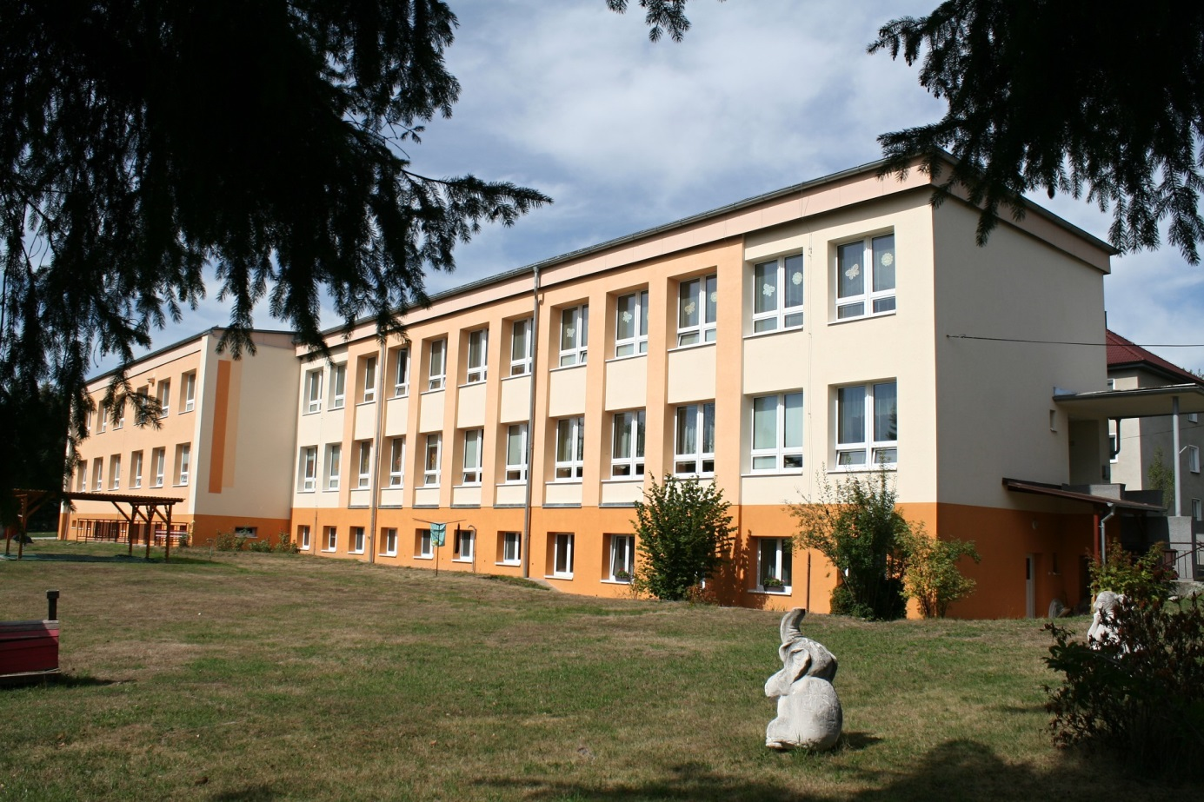
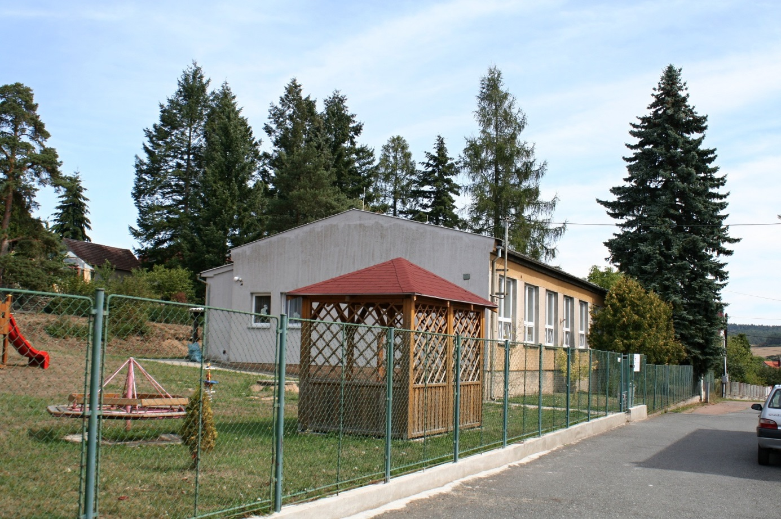

10 SPOLUPRÁCE S RODIČI

Ve vztazích mezi pedagogy a rodiči panuje oboustranná důvěra a otevřenost, vstřícnost a porozumění, respekt a ochota spolupráce, do té míry, pokud je to možné. Spolupráce funguje na základě partnerství.
Rodiče mají možnost podílet se na dění v MŠ, účastnit se programů, besídek, některých výletů a nabízet MŠ různé aktivity/exkurze, návštěvy různých objektů a podobně/.
Jsou pravidelně a informováni, o všem co se v MŠ děje. Pedagogové chrání soukromí rodiny a zachovávají diskrétnost ve svěřených informacích. Organizujeme tvořivé pracovní dílny pro rodiče a děti (ne vždy s hojnou účastí rodičů).
Bohužel se vyskytují s některými rodiči i problémy, které se týkají neplacení školného a stravného a někdy jde o částky dosti vysoké.
Ostatní námitky a připomínky ze strany rodičů nebo školy řešíme individuálně.
V tomto směru musíme stále pracovat na tom, abychom informovali rodiče včas a pravidelně – hlavně na webu školy.

11 SPOLUPRÁCE SE ZÁKLADNÍ ŠKOLOU NEPOMUK

Se Základní školou Nepomuk spolupracujeme pravidelně. Jsme každoročně zváni na závěr školního roku, aby se naši předškoláci seznámili s prostředím školy, s tím, co se za rok naučí. Také se vidí se svými kamarády, kteří navštěvovali naši mateřskou školu. Děti ze základní školy pro nás chystají i jednotlivé programy pod vedením p. učitelek, hlavně těch, které mají u nás děti a pak se lépe domluví s p. učitelkami z našich mateřských škol.

12 SPOLUPRÁCE S DĚTSKÝM DOMOVEM

V tomto školním roce k nám docházelo šest dětí z Dětského domova. Tři děti nastoupily hned od září a tři v průběhu roku. S jejich tetami byla výborná spolupráce. Navštěvovaly s dětmi naše akce a paní učitelky z naší mateřské školy se zúčastnily jejich vánočního vystoupení.

13 SPOLUPRÁCE SE ZŘIZOVATELEM

Spolupráci se zřizovatelem hodnotím pozitivně. Vnímáme vstřícný přístup a pomoc při našich akcích, stěhování a podobně. Nyní je jen problém se sekáním zahrady, kdy je na vině hlavně malý počet zaměstnanců.
Velkou oporu vedení školy je hlavně v paní Mgr. Blance Čubrové, která vždy poradí v otázkách legislativy a v jiných organizačních záležitostech. Spolupráce je výborná i s ostatními pracovníky MěÚ Nepomuk, kteří jsou zasvěceni do provozu nebo činnosti mateřských škol.
Pro zřizovatele pořádáme i vystoupení pro důchodce v době Adventu, kdy děti předvedou, co se naučily. A pro rodiče novorozeňat mají paní učitelky připravené vystoupení při vítání občánku – většinou dvakrát do roka.
Zástupci zřizovatele jsou rovněž zváni na naše akce, hlavně na každoroční Jarmark nebo na Martinský průvod.

14 SPOLUPRÁCE S OSTATNÍMI MATEŘSKÝMI ŠKOLAMI

Od letošního školního roku se pravidelně navštěvujeme s ředitelkami ostatních mateřských škol v ORP Nepomuk. Projednáváme spolu otázky týkající se výchovy a vzdělávání dětí, prohlédneme si prostředí, čerpáme inspirace, nápady a náměty, zabýváme se otázkami legislativy.

15 SPOLUPRÁCE S MAS

Díky spolupráci s Místní akční skupinou jsme se zapojili do takzvaných šablon a získali jsme tak dotaci ve formě finančních prostředků v celkové částce cca 530 000,-Kč. Tyto finanční prostředky budou využity na pozici školní asistentky, která u nás začala pracovat v dubnu, na další vzdělávání pedagogických pracovníků a na sdílení zkušeností s partnerskou mateřskou školou. Stále se nám nedaří skloubit čas s paní lektorkou Mgr. Hanou Švejdovou, které by nás měla vzdělávat v oblasti matematické pregramotnosti. Již jsme navázali spolupráci s Montessori mateřskou školou Kopretina, kde čerpáme informace a zabýváme se i tím, co bychom mohli z montessori pomůcek využívat a které již využíváme.

16 PERSONÁLNÍ A PEDAGOGICKÉ ZAJIŠTĚNÍ

Ve školním roce 2017/2018 v obou MŠ pracovalo celkem 24 zaměstnanců.
Z toho:
- 14 učitelek, které jsou plně kvalifikované – úvazek - 12, 66
- 3 asistentky pedagoga – úvazek 2,5
- 1 vedoucí školní jídelny – úvazek 0,8 + 0,2 kuchařka
- 3 kuchařky – úvazek – úvazek 2,83
- 5 uklízeček – úvazek – 3,83

Pedagogický sbor funguje na základě jasně stanovených pravidel.
Ředitelka podporuje jejich další profesní růst a vytváří pro něj podmínky.
Přímá výchovně vzdělávací práce pedagogů je organizována tak, aby vždy zajistili bezpečnost dětí a optimální péči při činnostech. Jejich přímá pedagogická činnost je naplánována tak, aby se vzájemně překrývaly v době pobytu venku a při činnostech náročných na organizaci.
Pedagogové jednají a chovají se profesionálním způsobem, v souladu se společenskými pravidly, pedagogickými a metodickými zásadami výchovy a vzdělávání předškolních dětí.
Specializované služby, jako je logopedie, angličtina, psychologické vyšetření, jsou organizovány ve spolupráci s příslušnými odborníky.

17 ÚRAZOVOST

Rozbor školní úrazovosti za školní rok 2018/2019

Ve školním roce 2018/2019 bylo ve škole zaznamenáno a v knize školních úrazů zaevidováno 13 úrazů dětí. Záznamů o úrazu dětí bylo vyplněno a řádně odesláno 1. O odškodnění vyjednáváme s pojišťovacím makléřem.
Nejvyšší počet úrazů – 7 - při ranních hrách, 5 při pobytu venku, 1 úrazy se stal při řízené činnosti. Ze zapsaných údajů vyplynulo, že k většině úrazů dětí došlo při ranních hrách nebo během pobytu venku, kde je největší pravděpodobnost vzniku úrazů.
Ve všech případech nebyly nikým porušeny žádné předpisy a byla učiněna nápravná opatření pro předcházení vzniků úrazů. Děti jsou průběžně poučovány o bezpečnosti a pravidlech chování ve škole. Po vzniku úrazu došlo k opětovnému poučení dětí. Poučení dětí o bezpečnosti je součástí školního vzdělávacího programu a třídních vzdělávacích programů jednotlivých tříd.

Zaměstnanci byli seznámeni s rozborem školní úrazovosti dne 27. 8. 2019

18 KONTROLY V MŠ

V letošním roce jsme kromě kontrol zřizovatele, které se konají dvakrát do roka, měli ještě tyto kontroly:

- Hygienická stanice – kontrola vnitřních školních prostor (lehátka, umývárny a podobně).

19 BOZP a PO

Školení zaměstnanců BOZP se koná jednou za rok, stejně tak i školení PO. Školení PO provádí ředitelka školy a školení BOZP pak školitel BOZP, se kterým jsme od roku 2016 navázali spolupráci. Každoročně se konají pravidelné revize, za které MŠ v roce 2018 zaplatila 21 778,40 Kč.
V této oblasti jsou proškolovány pravidelně i děti, které navštěvují mateřské školy, a to hravou formou. K této oblasti je zaměřen i školní řád, který si musejí přečíst jak rodiče, tak i pedagogičtí pracovníci – předčítáme na začátku roku při třídních schůzkách.

20 HOSPODÁŘSKÝ VÝSLEDEK

Rok 2017 jsme skončili s kladným hospodářským výsledkem Kč. Tyto finance posilní rezervní fond.
Na fondech školy máme k 31. 12. 2016 tyto finanční prostředky:
Fond investic: 265 141,-Kč
Rezervní fond: 322 993,94 Kč
Fond odměn: 74 701,22 Kč
FKSP: 90 350,59 Kč

21 ZÁPIS DO MATEŘSKÉ ŠKOLY

V letošním roce se k zápisu na školní rok 2018/2019 do našich mateřských škol přihlásilo 66 dětí. Přijímali jsme 58 dětí, 8 dětem muselo být při přijímacím řízení nevyhověno (MŠ Nepomuk – přijato 45 dětí a 4 nepřijaty, MŠ Dvorec – 9 dětí přijato a 4 nepřijaty). Ale postupně jsme přijali, ještě další děti, jelikož se nám ještě uvolnila další místa (odchod dětí do ZŠ, který při přijímacím řízení ještě nebyl potvrzen, přijetí na jinou MŠ, přestěhování atd.) Při přijímacím řízení jsme se řídili změnami v zákoně č. 561/2004 Sb. v platném znění a dalšími (zákon č.500/2004 Sb., zákon č 258/2000 Sb.).

22 AKCE ŠKOLY

Pořádáme pravidelné projekty:
- Hledání Svatého Martina spojený se stopovačkou (akce pro rodiče a širokou veřejnost)
- Jarmárek (pro rodiče a širokou veřejnost)
- Den Země – Lesníci pro nás připravili krásný program a seznamovali nás s prostředím lesa a jeho zajímavostmi.
- Dětský den (akce s rodiči)
- Školní výlet – v letošním roce jsme navštívili ZOO Plzeň
- Pasování na školáky v průběhu závěrečných besídek za pomoci skupiny historického šermu Morganou von Maxberk
- Každý měsíc máme pravidelně jedno představení (spolupráce s divadlem Dráček, Divadlo kolem, Téměř divadelní společnost atd.
- Mikuláš v MŠ
- Každá třída pořádá vánoční besídku
- Vánoční a velikonoční dílny
- Maškarní bál
- Stopovačky (v různém období)
- Návštěvy hasičů a dalších jednotek záchranného systému
- Návštěvy ochránců přírody (paní Bártová – voda v lese)
- Fotografování dětí (2x ročně)
- Návštěva kina
- Návštěva divadla Alfa
- 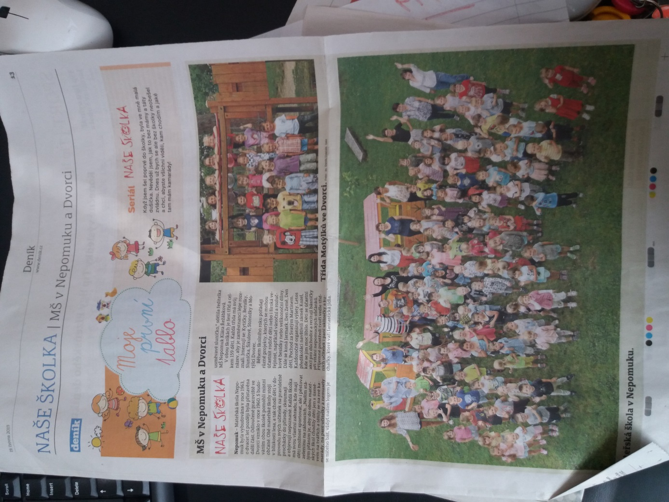

Dále pořádáme kurzy anglického jazyka, plavání a logopedie. V letošním školním roce se kurzu ujala paní učitelka Bc. Lucie Keslová, DiS. O logopedii se pravidelně střídají paní Marcela Batovcová a paní Alena Marušincová.

22 PLÁNY DO DALŠÍHO KALENDÁŘNÍHO ROKU 2019

Větší investice:
- Nový nábytek do třídy Stonožek
- Rekonstrukce umýváren ve třídě Stonožek a Šikulů
- Fasáda MŠ Dvorec
- Jídelní výtah v MŠ Nepomuk
- Koberce do třídy Stonožek a Šikulů
Plány do dalších let:
- Obnova kuchyňských spotřebičů
- Rekonstrukce bočního vchodu
- Výměna kopilit
- Nová dlažba na chodbě v přední části budovy
- Dlažba v přípravnách
- Bude potřeba výměna topení – zarůstá voda
- Konvektomat do MŠ Dvorec

23 SWOT ANALÝZA MATEŘSKÉ ŠKOLY

23. 1 Silné stránky školy:

- Příjemné klima
- Spolupráce s rodinou – zapojeni do projektů školy, každodenní kontakt
- Přijímání dětí se speciální vzdělávacími potřebami
- Harmonické vztahy mezi všemi pracovníky školy
- Spolehlivý tým lidí
- Společná práce
- Získávání dotací
- Spolupráce s MAS
- Spolupráce s ostatními mateřskými školami
- Spolupráce se ZŠ

23 2 Slabé stránky školy:

- Nepodávání včasných informací na webové stránky školy
- Informovanost rodičů o akcích školy

23. 3 Příležitosti:

- Omlazení pedagogického sboru
- Další vzdělávání pedagogických pracovníků školy z dotací
- Pomoc školního asistenta, kterého jsme získali z dotací

23. 4 Hrozby:

- Výběr nekvalitních a problematických pedagogických pracovnic

24 Závěr

V letošním školním roce jsme se potýkali s problémy v oblasti personální, kdy musela předčasně odejít paní učitelka na nemocenskou. Ale snažili jsme se tuto situaci vyřešit co nejlépe, i když je pravda, že je to značně náročné pro třídní učitelku a ostatní zainteresované. Děti si také musely zvykat na nové tváře, což v průběhu školního roku není úplně bezproblémové. Jinak jsme také

